Тема: Народна лялька. Виготовлення ляльки способом кручення
Мета: ознайомити учнів з основними способами виготовлення ляльок.
Розвивати мислення, увагу, пам'ять, творчі здібності; виховувати естетичний смак, працьовитість,шанобливе ставлення до народних традицій.
Обладнання: готові ляльки, ілюстрації різних видів ляльок,інструкційні карти, тканина, нитки, ножиці.
Тип уроку: урок застосування знань, умінь та навичок.

Хід уроку

I. Організаційний момент
- перевірка наявності учнів;
- перевірка готовності учнів до уроку.

II. Актуалізація опорних знань та вмінь учнів
Бесіда
- Які пособи формотворення ляльки ви знаєте?
- Який матеріал найчастіше використовується при виготовленні народної ляльки?
- Як правильно передавати ножиці?

III. Створення позитивного емоційного настрою учнів

Натхнення – це гість,
який не любить відвідувати лінивих.

П.І. Чайковський
- Прочитайте епіграф.
Тож не марнуйте часу, скористайтесь ним, щоб створити щось гарне і корисне.

IV. Оголошення теми, мети та завдань уроку.

V. Практична робота. Виготовлення ляльки способом скручування

- Вступний інструктаж
Перед виконанням практичної роботи нагадати учням правила безпечної праці та виробничої санітарії під час виконання робіт.
2. Поточний інструктаж
- слідкувати за дотриманням вимог, що ставляться перед учнями;
- допомагати учням у разі потреби;
- відзначити правильність навчальних дій.
- Заключний інструктаж
- зробити підсумки практичної роботи, мотивувати його

№  з/п | Зображення виконання операцій | Прийоми виконання операцій
1. | 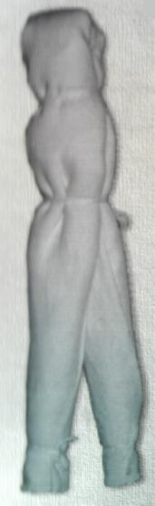 | Основа тулуб. Прямокутний кусок тканини скручуємо у валок, перегинаємо його навпіл і перев’язуємо нитками так щоб утворилась голова, тулуб і гони.
2. | 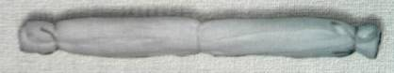 | Руки. Прямокутний тканини скручуємо у валок і перев’язуємо по краях, що утворились руки
3. | 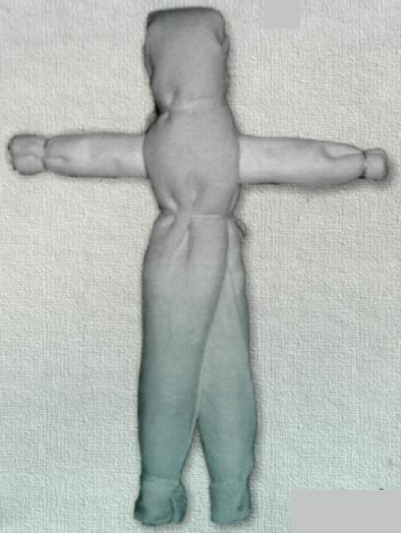 | Лялька. Закладаємо „руки” у проміжок – тулуб. При необхідності фіксуємо
4. | 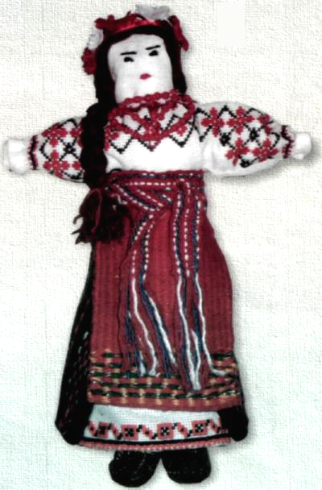 | Одягаємо на ляльку заздалегідь підготовлений одяг

VI. Підсумки уроку
1. Рефлексія
-Що нового ви дізналися на уроці?
-Чи справдилися очікувані вами результати?

Д/з підготувати матеріал для практичної роботи.
